1. Какая фигура на рисунке изображена шесть раз? Обведи правильный ответ.
1) треугольник 2) квадрат 3) звёздочка 4) круг
2. В каком ряду числа записаны в порядке уменьшения?

А — 7, 5, 6, 1; Б — 7, 5, 4, 2; В — 3, 9, 6, 1; Г — 9, 4, 5, 2.

Ответ :
3. Выбери недостающую фигуру. Обведи ее в кружок.

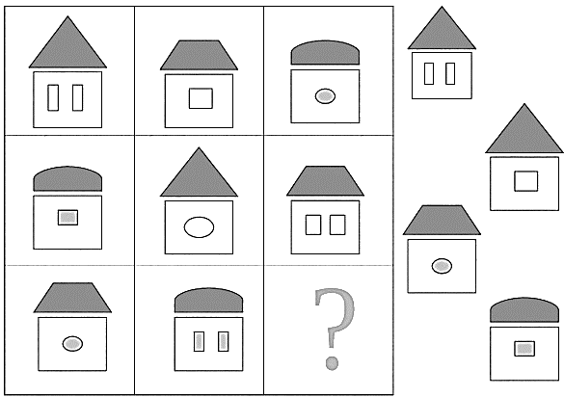

4. Какие гири стоят на левой чаше весов?
Ответ:
5. Найди числовой ряд, в котором закономерность отличается от остальных?
А) 2, 4, 6, 8, 10 Б) 1, 3, 5, 7, 9 В) 1, 5, 10, 15, 20
Г) 11, 13, 15, 17 Д) 14, 16, 18, 20

Ответ: числовой ряд
6. Папа попросил тебя купить 3 булки хлеба, но в магазине хлеб продавался только по полбулки. Сколько половинок булок тебе надо купить?

Ответ: половинок.
7. Маленький волшебник превратил цифры в буквы. Расставь кристаллы так, чтобы равенство было верным.

Ответ:

8. Из-под ворот видно 8 кошачьих лап. Сколько кошек за воротами?

Ответ:
- На горке каталось шестеро детей. Две девочки ушли домой обедать.
В это время из соседнего двора на горку пришли 3 мальчика.
Сколько детей стало на горке?

Ответ : ______

- Какое число "спряталось" в треугольнике? Одинаковые фигуры обозначают одинаковые числа.
Ответ :
- В пустые клетки вставь знаки «+» или «-», чтобы равенство стало верным:

10 |  | 3 |  | 2 |  | 0 | = | 5

12 |  | 2 |  | 3 |  | 2 |  | 1 | = | 6

12. Коля и Оля брали по очереди конфеты из пакета. Коля взял одну,
Оля – две, Коля – три и так далее. Сколько всего конфет взяла
Оля, если на Коле конфеты закончились, а взял он всего девять
конфет?

Ответ: конфет

- Иногда числа прячутся под масками. В разных выражениях одни и те же цифры прячутся под одинаковыми масками.
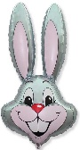+ 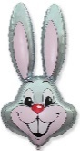 = 10 | 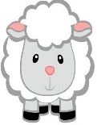+ 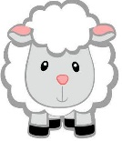=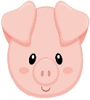
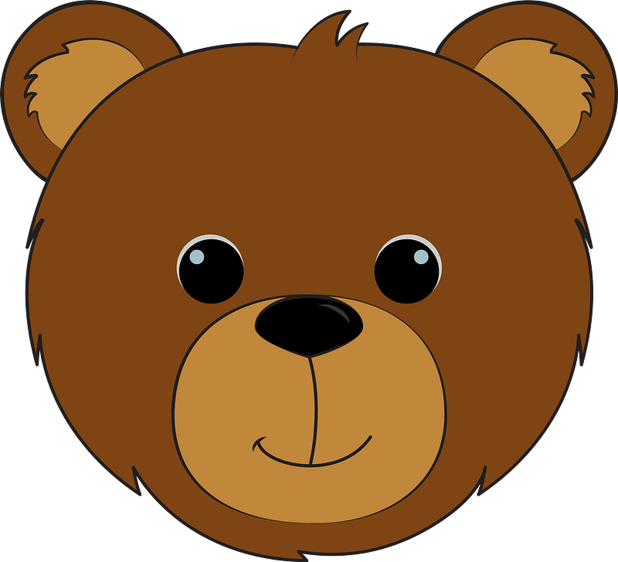- = 4 | 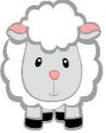- 3 = 1

Какие цифры прячутся под каждой маской?
Ответ:
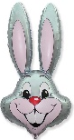 |  | 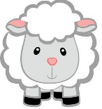

- Вставь пропущенные числа
4 + > 6 - 7 - < 7 + + 3 > - 3

- Коля, Ваня и Сережа читали книжки. Один мальчик читал о путешествиях, другой – о войне, третий – о спорте.О чем читал Сережа, если Коля не читал о спорте, а Ваня не читал о войне и спорте?
Соедини стрелкой.
Серёжа

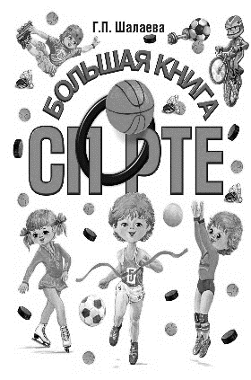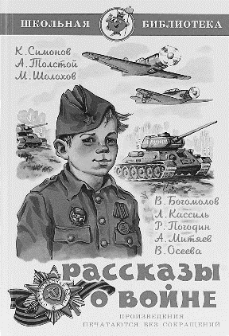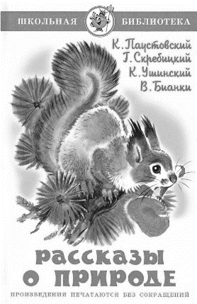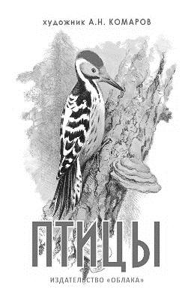

- Сколько всего треугольников на картинке?
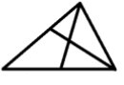
(Треугольники, состоящие из треугольников, тоже нужно считать)
Ответ: треугольников.

